# objednávka č. 213-2018 hřiště a tobogán

**V Praze dne 24.10.2018**

Dodavatel:

**Zbyněk Polster**

**Rodinná 1, 312 00 Lobzy (Plzeň 4)**

**IČ: 73414212**

Objednáváme skluzavku a dětské hřiště dle objednávky v eshopu včetně montáže a nátěrů, která byla vyčíslena emailovou nabídkou dne 23.10.2018 částkou 10.600,-Kč, tedy s pětiletou zárukou za použití speciálních kotev a za nátěr v hodnotě 6.700,-Kč.

Celková cena tedy bude 55.232,00 Kč.

Platba bude provedena zálohovou fakturou ve výši 37.932,-Kč na účet dodavatele. Doplatek ve výši 17.300,-Kč bude doplacen převodem na účet dodavatele do 14ti dní po dokončení a předání objednateli.

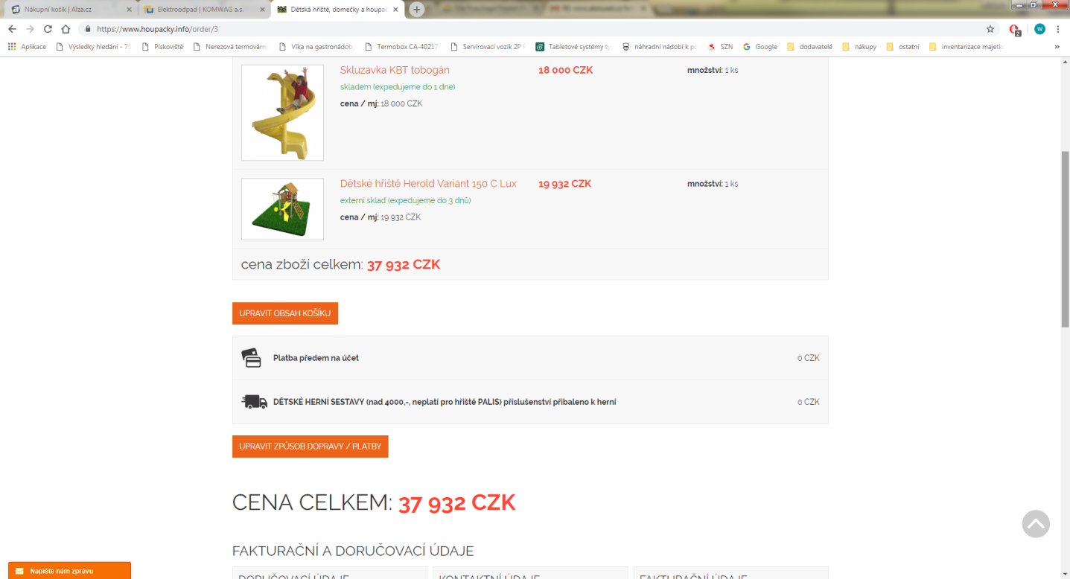Termín montáže do 30.11.2018.

Montáž se bude provádět na naší adrese. Žádám o včasné avízo montáže.

Forma odeslání objednávky: eshop + email

Pozn.: Žádáme Vás o sdělení spisové značky/čísla jednacího Vašeho oprávnění k podnikání

a příslušnosti k rejstříkovému soudu/živnostenskému úřadu a jeho uvedení na faktuře.

Zálohová faktura + doplatek převodem.

Nejsme plátcem DPH.